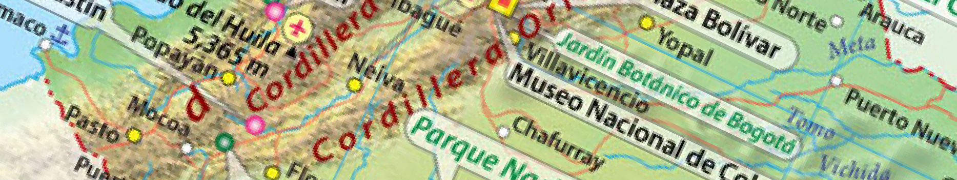

AGENDA TALLER
“Retos para la vigilancia en tiempos de COVID-19”

Bogotá,14 al 16 de octubre de 2020 (sesiones virtuales)
Instituto Nacional de Salud

CONCLUSIONES DÍA 3

Jornada mañana

Parálisis flácida aguda
- Se debe realizar la reactivación de la vigilancia del evento, a través de diferentes estrategias, teniendo en cuenta factores de riesgo como la baja cobertura de vacunación a nivel nacional, el retorno de la población migrante, la reactivación económica.

- Sensibilizar los equipos de vigilancia en salud pública, para la realización oportuna de las acciones (IEC, BAC, MRCV), dado que estas acciones ayudan a la identificación de casos o contención en el momento que haya un caso confirmado.

Sarampión-Rubeola
- Continuar con la Búsqueda Activa de Casos para cumplir con la Meta Nacional
- Mantener los indicadores Sobre la Meta establecida, o tratar de desarrollar actividades para sustentar el no cumplimiento de estos indicadores.
- Para mantener la Certificación de SR fortalecer la Búsqueda Activa de Casos que cumplan con la definición de Fiebre y exantema entre los casos reportados por Covid.
- Realizar actividades en pro del aumento de coberturas de Vacunación y cumplir con la Meta del 95% para Triple Viral.

Jornada tarde

Malaria
- El país se encuentra en situación de alarma para malaria, con una tendencia a la disminución de la notificación de casos con respecto al año 2019, a partir del inicio del aislamiento preventivo obligatorio para COVID-19
- Siete departamentos se han encontrado en situación de brote para malaria por más de 14 SE, 14 municipios generan el 45,9% de la carga de malaria y se encuentran en situación de brote o alarma, deben fortalecerse las acciones de vigilancia en salud pública alrededor de la notificación oportuna de caso, calidad del dato (completitud y coherencia)
- Debe fortalecerse la vigilancia en salud pública en los municipios de alta carga que se encuentran en disminución (realizar BAI, BAC etc), y generar las alertas tempranas de intervención para aquellos que se encuentran en situación de brote
- Debe fortalecerse la vigilancia en salud pública alrededor de los análisis de comportamientos inusuales, y uso de tableros de control que permitan la toma de decisiones oportuna.
- La vigilancia debe ser la intervención básica para control y eliminación de la malaria y la estratificación del riesgo teniendo en cuenta número de casos autóctonos, receptividad y vulnerabilidad poco a poco debe incluirse en el quehacer diario de la vigilancia en salud pública de malaria

